Знай и люби родной край
Вторая смена летнего детского образовательно-оздоровительного лагеря «РеМиД» (Республика мальчишек и девчонок) при МОАУ «Домбаровская средняя общеобразовательная школа №2» называлась «Родной край» и была посвящена изучению истории своего посёлка, района, встречам с людьми, которые делают нашу Родину красивее, интереснее и всей душой любят её. В стенах школьного музея дети узнали о первых поселениях на Домбаровской земле – андроновцах, о заселении казахами, татарами, башкирами нашего края 200-300 лет назад, о первых переселенцах с Украины, из центральной России 100 лет назад.
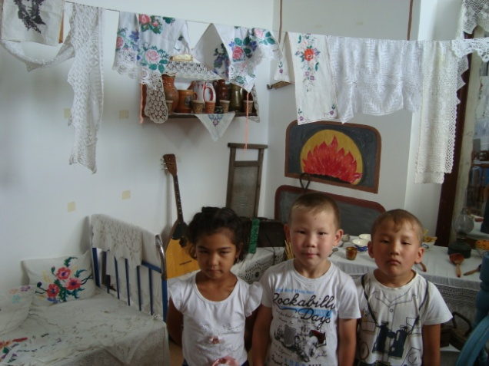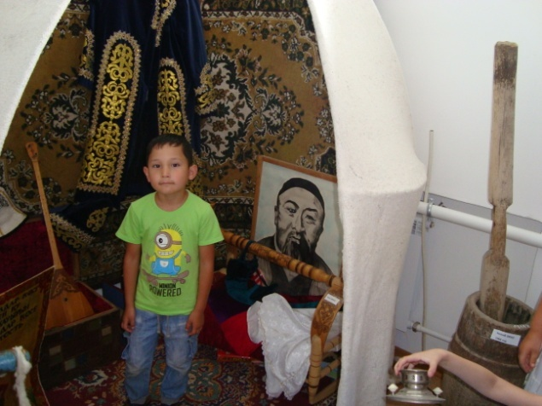
На экскурсии к памятнику Шахтёру ремидовцы познакомились с пер- воначальным названием нашего посёлка - Шахтстрой, узнали о первых ули- цах Домбаровки, о героической работе наших земляков в шахтах во время Великой Отечественной войны.
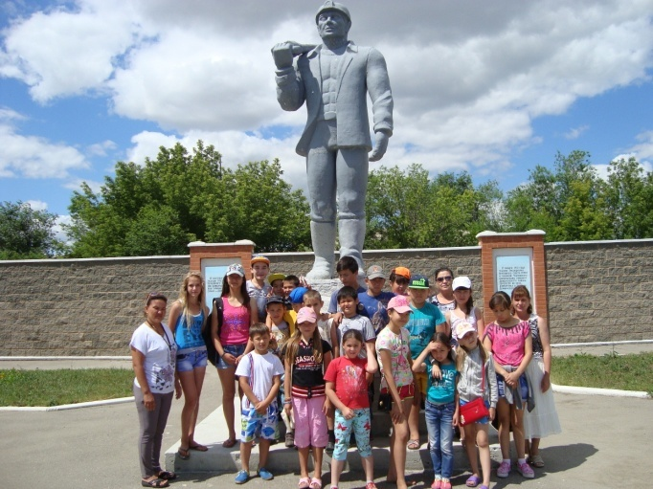
Экскурсия в лесопитомник Домбаровского лесхоза, которую провёл Платонов Ю.П., заставила задуматься детей о тяжёлом, но нужном труде - посадке деревьев, о бережном отношении ко всем растениям степи. Жизнь домбаровцев зависит от растений. Это и свежий воздух, грибы, ягоды и, ко-нечно, красота нашего края.
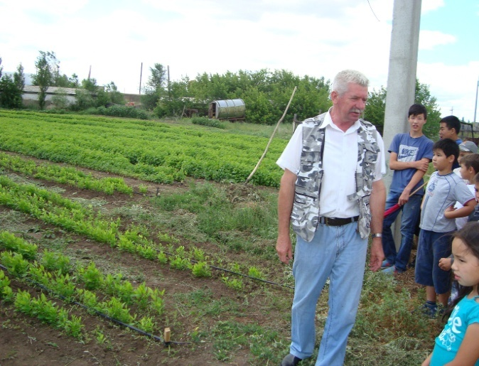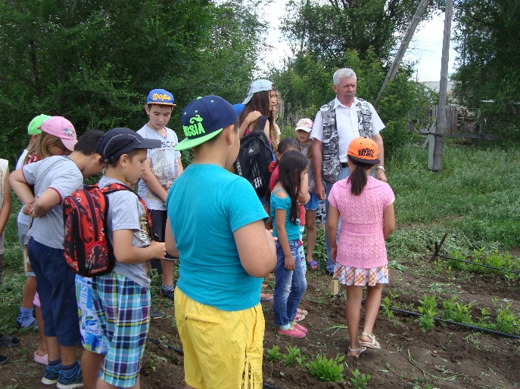
Летом в окрестностях Домбаровки часто горят посадки по вине людей, поэтому целью экскурсии для ремидовцев в пожарную часть было показать важность быть осторожным каждому, кто посещает природный массив, бере-га Ушкатинского водохранилища. Пожарные интересно рассказали ребятам о мерах предосторожности при об- ращении с огнём, дали померить обмундирование, примерить костюм, кото-рый не горит даже при температуре 200 градусов, посидеть в пожарной ма-шине; учили пользоваться самым простым огнетушителем. Ремидовцы отме-тили важность для посёлка, природы, героизм профессии пожарного.
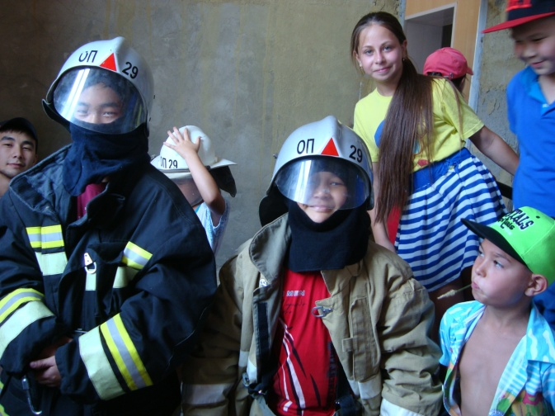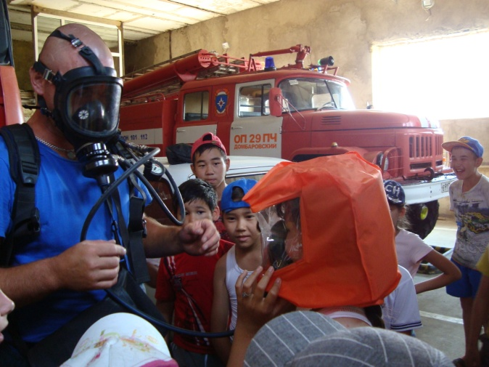
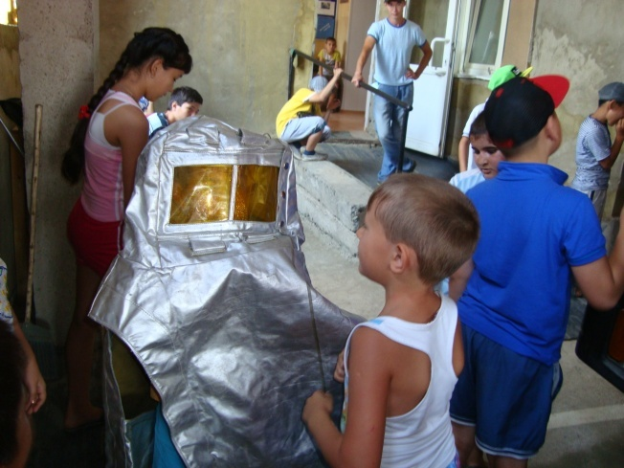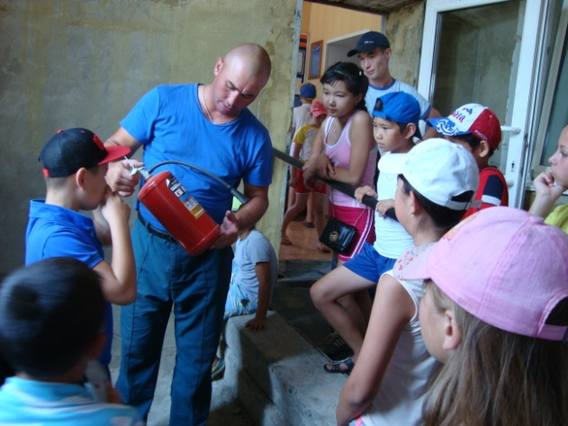
Примерно 70 лет назад в Домбаровке был конезавод и почти на том же месте, где находится сейчас конноспортивная школа. На экскурсии в неё ре- бята восхищались красотой коней, пони и были благодарны домбаровцам, которые работают с животными, учат детей жокейским навыкам, как ухажи- вать за питомцами. Дети с удовольствием кормили коней, а некоторые маль- чишки и девчонки выразили желание ходить в конноспортивную школу.
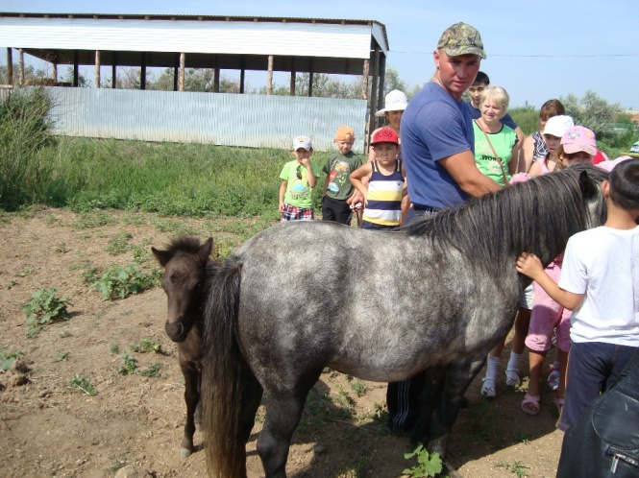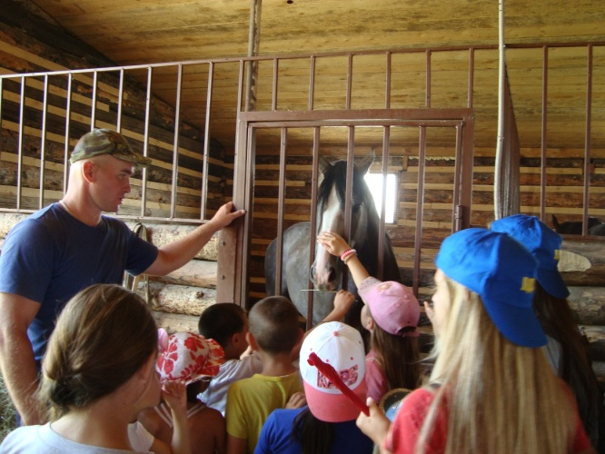
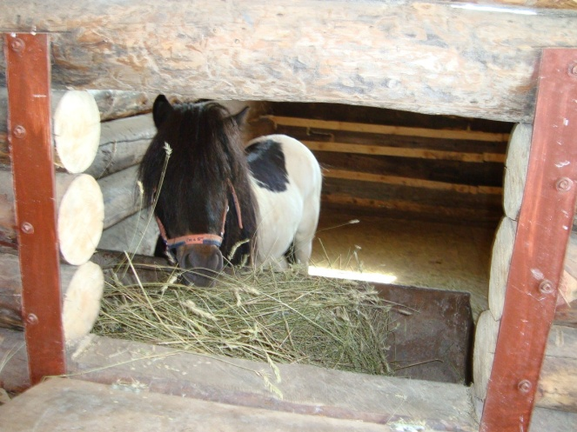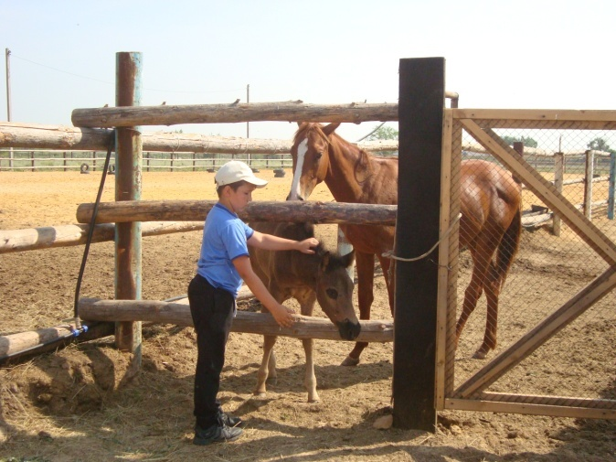
Во время бесед о родном крае ремидовцы познакомились с переводом с казахского языка названия посёлка Домбаровка, рек Кугутык, Ушкаты, Кам-сак; узнали легенды связанные с этими названиями. Закрепили дети знания, полученные в лагере, на экскурсии к реке Кугутык. В беседах с ребятами было много внимания обращено на экологию нашего края, на бережное отношение к его природным богатствам.
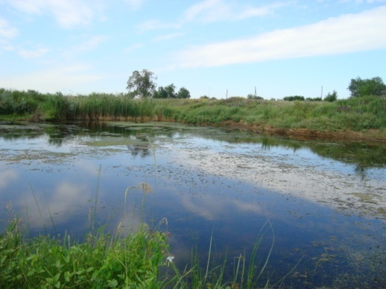
Во время экскурсии дети собрали мусор, кото- рый оставили отдыхающие на берегу водоёма. Прошла беседа с ребятами о том, как можно бороться с мусором; вспомнили разные спосо-бы утилизации отходов дома и на природе. У реки повторили названия, встретившихся растений.
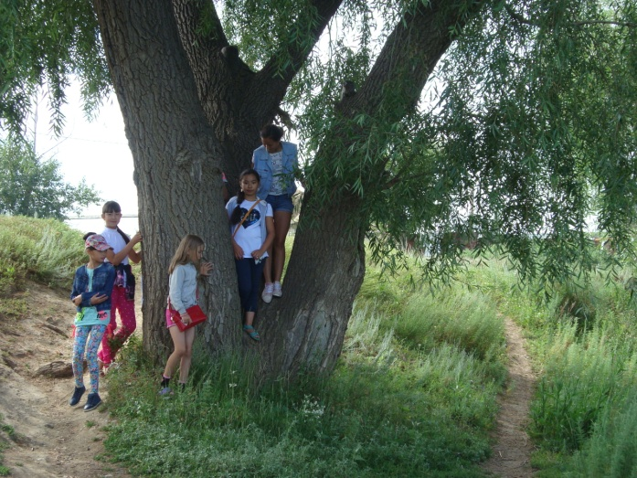
На экскурсии ребята собрали природный материал для гербариев, поде- лок и провели в лагере выставку «Причуды природы».
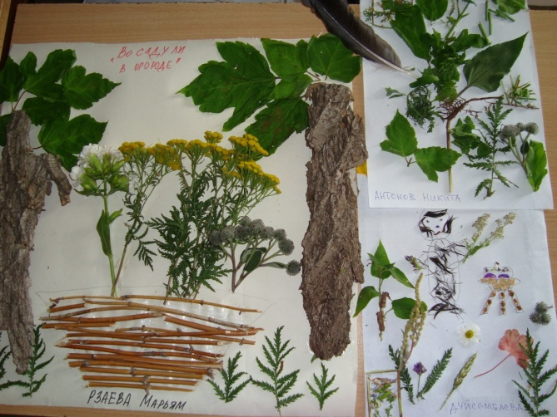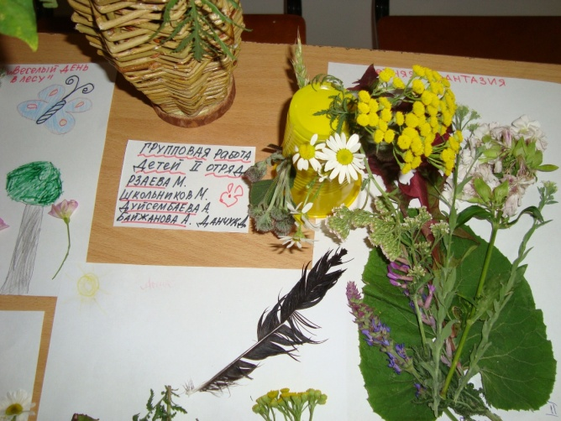
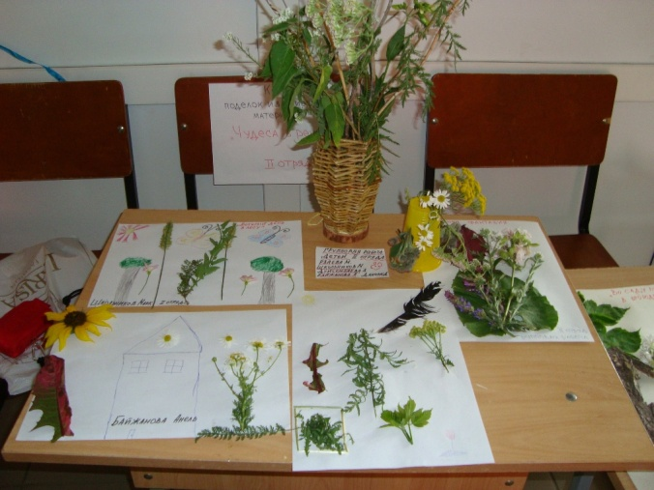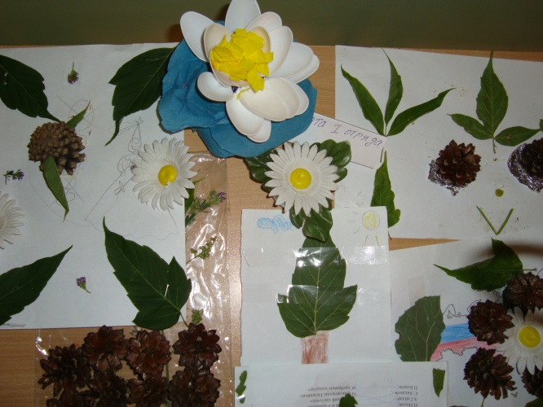
В лагере «РеМиД» проводились конкурсы мини-проектов, касающиеся будущего нашего посёлка. Ребята с помощью рисунков рассказывали, какой они видят Домбаровку, например, через 100 лет. Одни дети в рассказе боль-ше внимания уделяли богатству природы, другие – новшествам техническо-го прогресса. Но все дети замечали, что посёлок будет очень красивым, ухо-женным, а экологии будет уделяться самое большое внимание. Люди будут стараться беречь воду, воздух, природные насаждения.
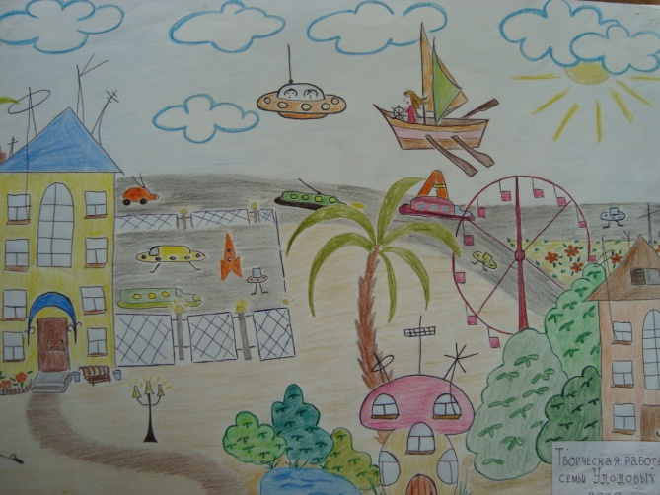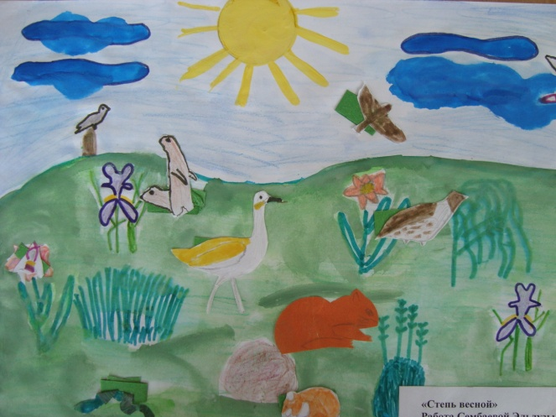
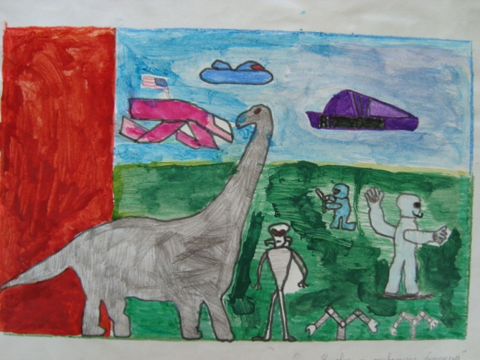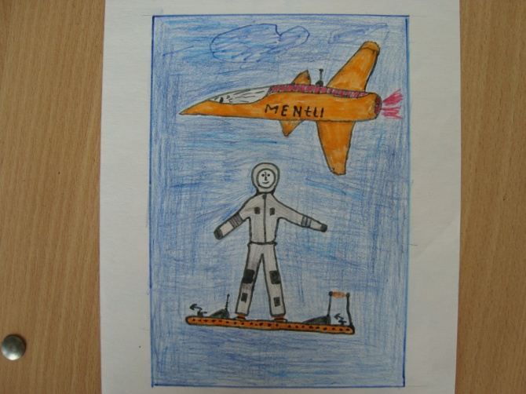
Жемчужиной Домбаровской земли является Ушкатинское водохрани-лище. В лагере с помощью рисунков дети представляли свои проекты обла-гораживания территории водоёма. Предлагалось построить водную станцию, горки, аттракционы; обязательно нужно сажать леса вокруг водохранилища, обратить внимание на наличие урн для мусора, средств против пожаров – огнетушителей; наличие экологических знаков, призывающих беречь природу.
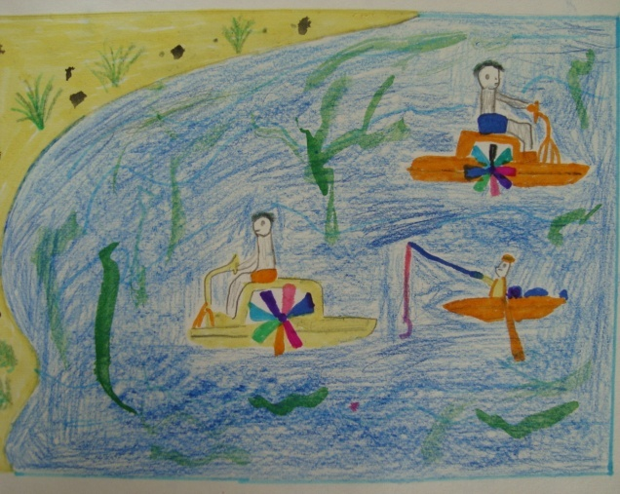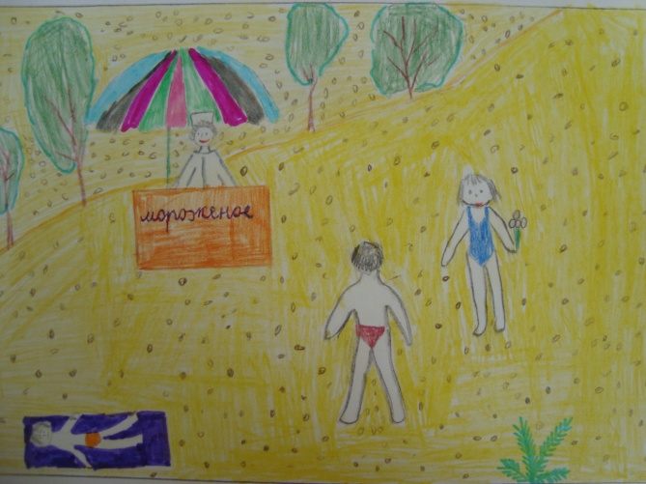
В конкурсе проектов участвовали ребята 8-9 лет, но чувствуется, что даже в этом возрасте дети обеспокоены настоящим и будущим своего края.
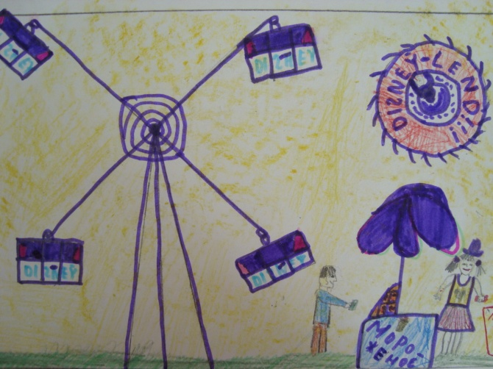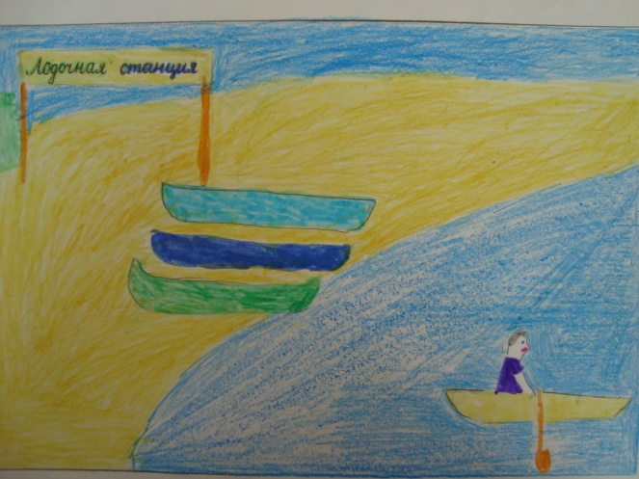
Работа педагогов с отдыхающими в лагере «РеМиД» не ограничива-лась только изучением родного края. Прошло много спортивных мероприятий , по правилам дорожного движения и пожарной безопасности; проводились занимательные конкурсы по учебным предметам. Ремидовцы были активными участниками межлагерных мероприятий в Дом культуры. Педагоги верят, что знания полученные детьми при отдыхе пригодятся им для общего развития и помогут в дальнейшем изучении наук.
Быстро пролетела лагерная смена. Хочется пожелать ребятам в послед- ние дни каникул набраться сил перед новым учебным годом и вступить в не-го с большим желанием учиться, со стремлением больше знать о Родине, и благодаря жизненной позиции делать свой край красивее и богаче.

Начальник ЛДП «РеМиД» Майборода Н.И.

